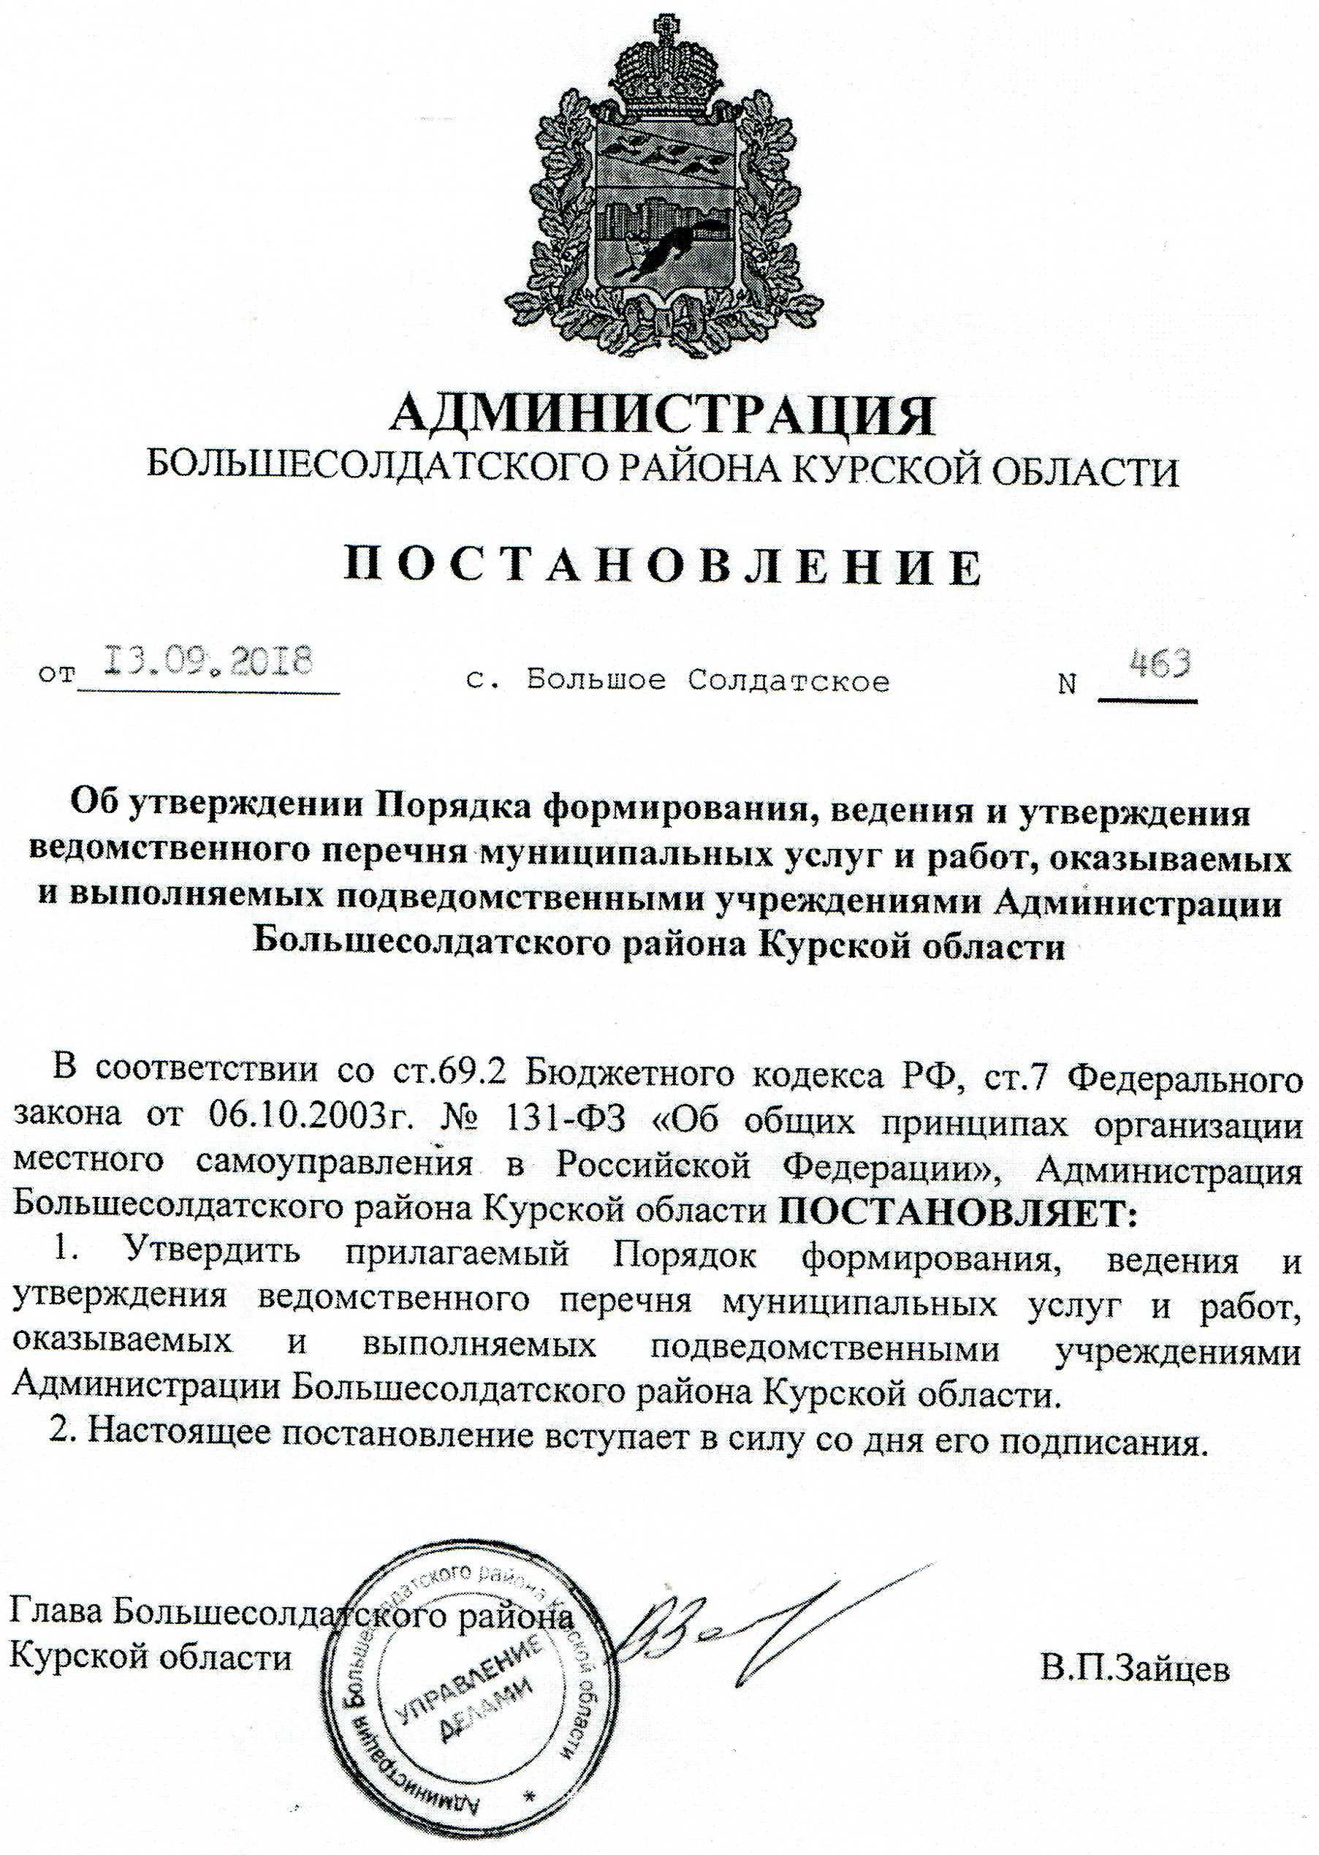 Утвержден
постановлением Администрации
Большесолдатского района
Курской области
от 13.09.2018г. № 463

ПОРЯДОК
формирования, ведения и утверждения ведомственного перечня
муниципальных услуг и работ, оказываемых и выполняемых
подведомственными учреждениями Администрации Большесолдатского района Курской области

1. Настоящий Порядок устанавливает общие требования к формированию, ведению и утверждению ведомственного перечня муниципальных услуг и работ в целях составления муниципальных заданий на оказание муниципальных услуг и выполнение работ подведомственными учреждениями Администрации Большесолдатского района Курской области (далее соответственно – ведомственные перечни муниципальных услуг и работ, подведомственные учреждения).
2. Ведомственный перечень муниципальных услуг и работ формируется и утверждается в порядке, установленном Администрацией Большесолдатского района Курской области.
3. В ведомственный перечень муниципальных услуг и работ включается в отношении каждой муниципальной услуги или работы следующая информация:
а) наименование муниципальной услуги или работы с указанием кодов Общероссийского классификатора видов экономической деятельности, которым соответствует муниципальная услуга или работа;
б) наименование органа местного самоуправления, осуществляющего функции и полномочия учредителя в отношении подведомственных учреждений (далее – орган, осуществляющий полномочия учредителя);
в) код органа, осуществляющего полномочия учредителя, в соответствии с реестром участников бюджетного процесса, а также юридических лиц, не являющихся участниками бюджетного процесса, формирование и ведение которого осуществляется в порядке, устанавливаемом Министерством финансов Российской Федерации;
г) наименование муниципального учреждения и его код в соответствии с реестром участников бюджетного процесса, а также юридических лиц, не являющихся участниками бюджетного процесса;
д) содержание муниципальной услуги или работы;
е) условия (формы) оказания муниципальной услуги или выполнения работы;
ж) вид деятельности подведомственного учреждения;
з) категории потребителей муниципальной услуги или работы;
и) наименование показателей, характеризующих качество (в соответствии с показателями, характеризующими качество, установленными в базовом (отраслевом) перечне, а при их отсутствии или в дополнение к ним – показателями, характеризующими качество, установленными органом, осуществляющим функции и полномочия учредителя) и (или) объем муниципальной услуги (выполняемой работы);
к) указание на бесплатность или платность муниципальной услуги или работы;
л) реквизиты муниципальных правовых актов, являющихся основанием для включения муниципальной услуги или работы в ведомственный перечень муниципальных услуг и работ или внесения изменений в ведомственный перечень муниципальных услуг и работ, а также электронные копии таких актов.
4. Информация, сформированная по каждой муниципальной услуге или работе в соответствии с пунктом 3 настоящего Порядка, образует реестровую запись.
Каждой реестровой записи присваивается уникальный номер.
5. Порядок формирования информации и документов для включения в реестровую запись, формирования (изменения) реестровой записи и структура уникального номера должны соответствовать Правилам, утвержденным Приказом Минфина России от 29.12.2014г. № 174-н «Об утверждении Правил формирования (изменения) реестровых записей при формировании и ведении ведомственных перечней государственных (муниципальных) услуг и работ, оказываемых и выполняемых государственными учреждениями субъектов Российской Федерации (муниципальными учреждениями) и структуры их уникального номера, включая правила формирования информации и документов для включения в указанные реестровые записи».
6. Реестровые записи подписываются усиленной квалифицированной электронной подписью лица, уполномоченного в установленном порядке действовать от имени органа, осуществляющего полномочия учредителя.
7. Ведомственные перечни муниципальных услуг и работ формируются и ведутся в информационной системе, доступ к которой осуществляется через единый портал бюджетной системы Российской Федерации (www.budget.gov.ru) в информационно-телекоммуникационной сети «Интернет».
Ведомственные перечни муниципальных услуг и работ размещаются на официальном сайте по размещению информации о государственных и муниципальных учреждениях (www.bus.gov.ru) и на едином портале бюджетной системы Российской Федерации (www.budget.gov.ru) в информационно-телекоммуникационной сети «Интернет» в порядке, установленном Приказом Минфина России от 17.12.2014г. № 152-н «Об утверждении Порядка размещения на официальном сайте в информационно-телекоммуникационной сети «Интернет» по размещению информации о государственных и муниципальных учреждениях (www.bus.gov.ru) базовых (отраслевых) перечней государственных и муниципальных услуг и работ, ведомственных перечней государственных услуг и работ, оказываемых и выполняемых федеральными государственными учреждениями, и ведомственных перечней государственных (муниципальных) услуг и работ, оказываемых и выполняемых государственными учреждениями субъектов Российской Федерации (муниципальными учреждениями)».

